# EXTENDED EUCLID ALGORİTMASI İLE VERİLEN SAYININ BELİRTİLEN MODDAKİ GCD’SİNİ VE PARAMETLERİNİ C DİLİNDE HESAPLAMA KODU VE EKRAN ÇIKTILARI

1)Extended Euclid fonksiyonumuz recursive olacağı için g, u, t, ve s değişkenleri global olarak tanımlandı.

int g, u, t, s;

2)Extended Euclid fonksiyonu derste verilen PseudeCode’a göre yazıldı.

void gcdExtended(int n,int m)

{

if (m == 0) {

g = n;

t = 1;

u = 0;

printf("gcd_ext(%d, %d, %d, %d, %d)\n",n, m, g, t, u );

}

else {

gcdExtended(m,n%m);

s = u;

u = t - (int)(n / m)*u;

t = s;

printf("gcd_ext(%d, %d, %d, %d, %d)\n", n, m, g, t, u);

}

}

3)Main fonksiyon içinde kullanıcıdan sayı ve mod tabanı alındı. Alınan değerler gcdExtended fonksiyonuna gönderildi. Her bir adım için u, t ve g değerleri hesaplanıp ekrana yazdırıldı.

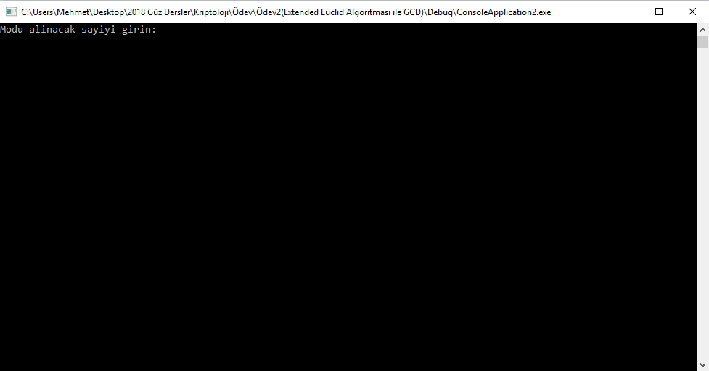

Uygulama başlatıldığında önce kullanıcıdan sayı ve mod değerleri istenir.

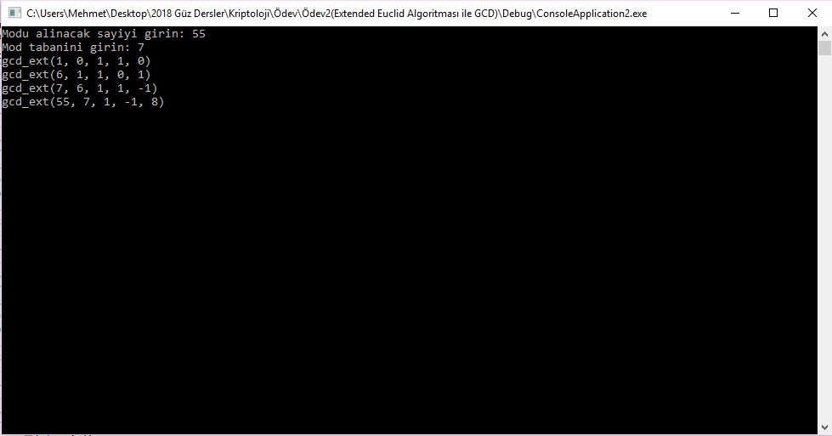

Daha sonra alınan değerlere göre (55,7) extended euclid algoritması uygulanır ve g, t, u değerleri tek tek hesaplanır.

Çıktı şu şekilde yorumlanmalıdır;

gcd_ext(55, 7, 1, -1, 8)=>1=55*(-1)+7*8

gcd_ext(7, 6, 1, 1, -1)=>1=7*1+6*(-1)